上海大学 计算机学院
《计算机组成原理实验》报告8
姓名 徐驰 学号 20124652
时间 周四9-11 机位 4 指导教师

实验名称: 内存系统实验

一、实验目的
1.学习内存访问机制。
2.理解代码和数据的分区存放原理和技术。
3.了解数据的存储和访问方式。
4.理解计算机区分指令和数据的方法。

二、实验原理
1.内存系统的组成和架构：在模型机中，程序和数据共用一个物理存储器，但是程序存储器是分段连续的，而数据存储器是随机的。程序存储器通过PC的自动+1功能保证了指令的顺序执行，而数据存储器需要通过MAR输出地址来实现对该地址单元的数据存取操作。
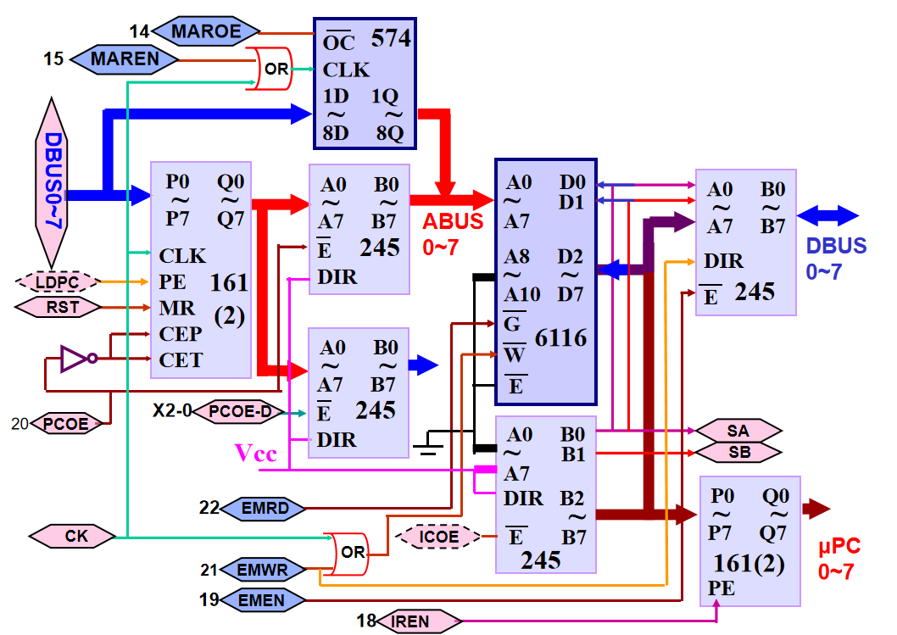
2.存储器的读取和写入：手动方式可以通过输入地址和数据来进行存储器的写入操作，也可以通过输入地址来进行存储器的读取操作。
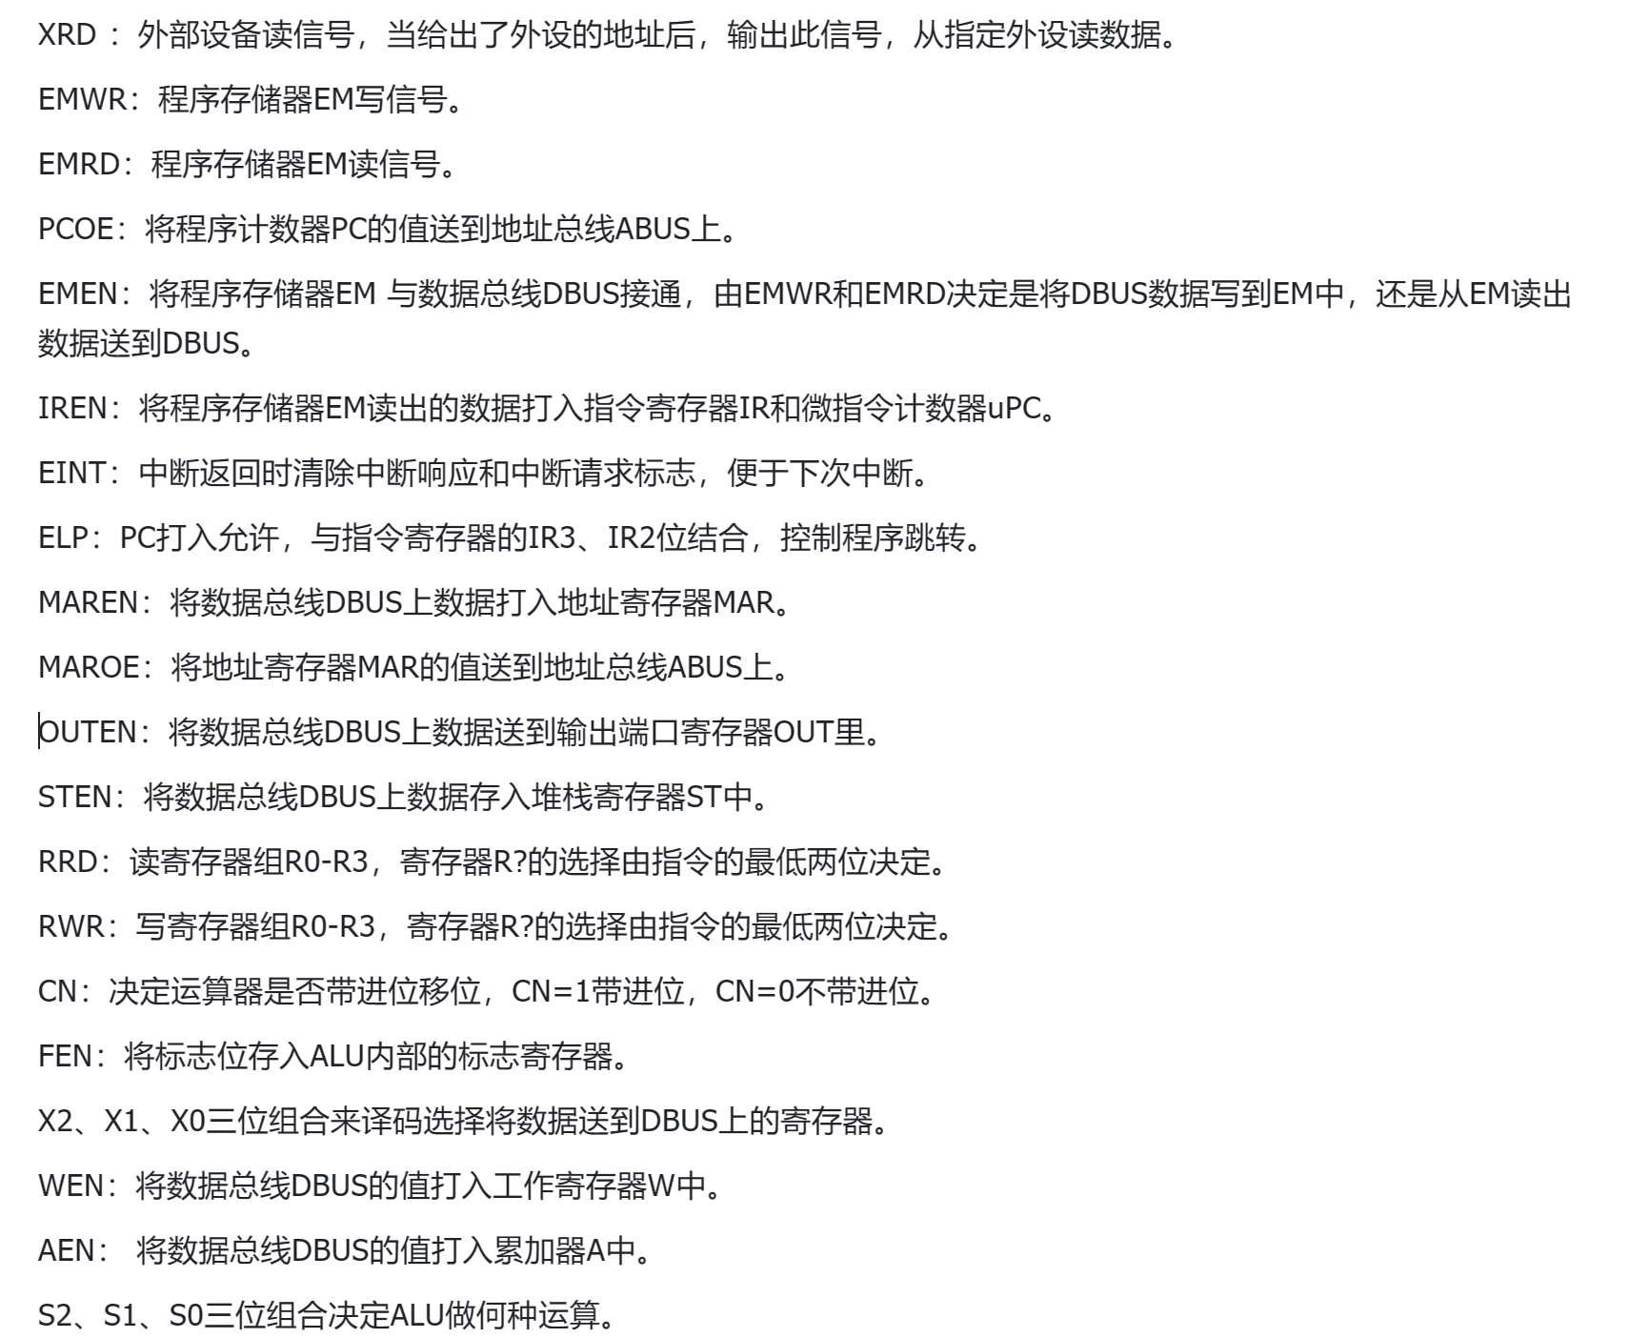
3.汇编语言程序集成开发环境：只要把指令对照表存放在PC中，计算机做这种简单工作比人更快、更准确。鉴于PC机的强大功能，围绕着程序编译工作，PC还提供了一系列辅助功能，所有这些功能被打包成一个软件，称为汇编语言程序集成开发环境。CP226软件是一个Windows应用程序，提供了源程序的输入和编辑、目标程序的下载和运行控制、运行过程跟踪等辅助功能，使汇编语言程序的编制、运行和调试工作变得非常简单和人性化。
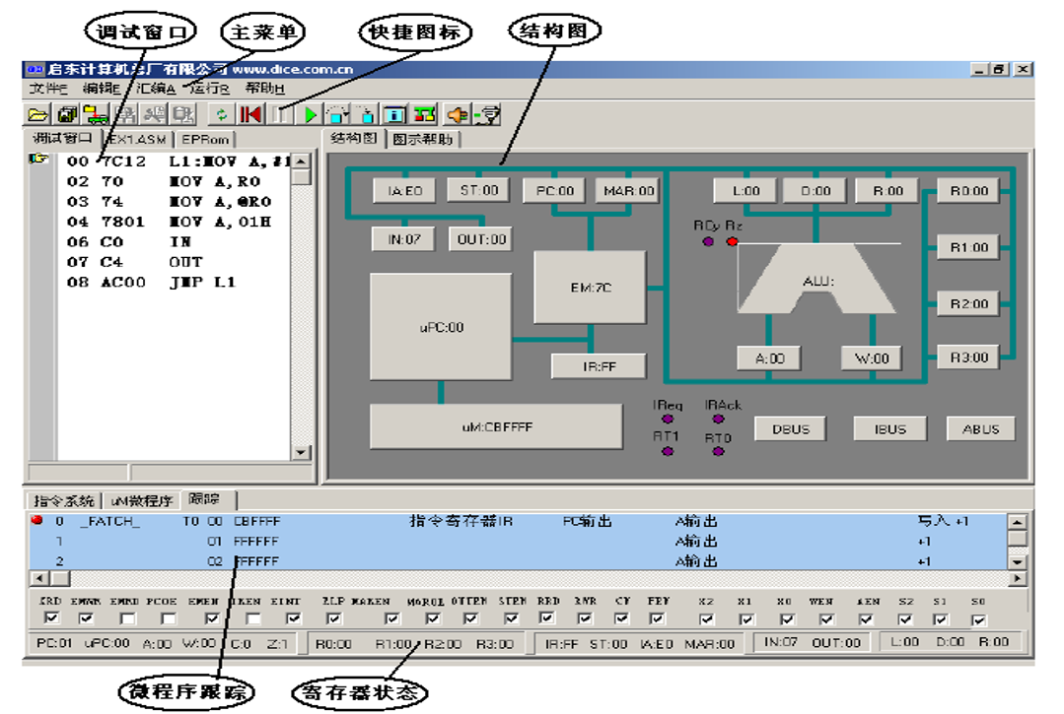
4.伪指令：伪指令是不在目标程序中生成机器指令的汇编助记符，其作用是通知汇编软件如何进行汇编操作。END指令通知汇编软件程序段到此结束，ORG指令通知汇编软件下面的程序从指定地址处开始存放。

三、实验内容
1．实验任务一：手动方式把立即数33H写入内存D1H单元。
- 实验步骤
1.进行接线操作：K8接MAREN，K7接MAROE，K6接EMEN，K5接EMRD，K4接EMWR，K3K2K1接X2X1X0，K0接STEN。
2.打开实验箱，检查开关导线等硬件正常工作。
3.置所有开关初值为1，按下3次TV键，进入手动模式。
4.将D1H打入MAR
a.将K23-K16开关置为11010001，其二进制序列对应D1H。
b.将MAREN置0，X2X1X0置000，K8-K0的其他开关置1。
c.按下STEP键，可以实现D1H打入MAR。
5.将33H写入EM寄存器的D1H地址中。
a.将K23-K16开关置为00110011，其二进制序列对应33H。
b.将MAROE置0，EMEN置0，EMWR置0，X2X1X0置000，K8-K0的其他开关置1.
c.按下STEP键，实现将33H打入EM寄存器的D1H地址中。
6.整理实验数据，将K8-K0置1，保留实验箱状态，留作后面任务二使用。

- 实验现象
1.步骤4完成后，MAR显示D1。
2.步骤5完成后，EM显示33，MAR显示D1。

- 数据记录、分析与处理
1.第4步操作中，K23-K16 = 11010001；K8-K0 = 011110001。
2.第5步操作中，K23-K16 = 00110011；K8-K0 = 100100001。
3.第4步操作，令MAREN有效，则其与DBUS连通，DBUS数据可以打入MAR寄存器。X2X1X0=000使得外部输入门与DBUS连通，而外部输入门中数据K23-K16为D1H。这样按下STEP键就可以使得外部输入门的D1H打入MAR寄存器。
4.第5步操作，令MAROE有效，则其余ABUS连通，MAR内的数据就可以作为地址提供给EM寄存器；令EMEN和EMWR有效，则EM寄存器接受来自ABUS的地址，并且接受来自DBUS上的数据，将DBUS的数据打入ABUS提供的地址中；X2X1X0=000使得外部输入门连接DBUS；外部输入门数据为33H。因此按下STEP键后，MAR寄存器中的D1H作为地址传给EM寄存器，外部输入门中的33H作为数据传给EM寄存器，实现将33H作为数据存放在EM寄存器的D1H地址中去。

- 实验结论
1.完成了既定的实验目标。

2．实验任务二：手动方式把D1H单元的内容读出，再送入E1H单元。
- 实验步骤
1.实验箱状态延续任务一。
2.将EM寄存器的D1H地址内容（33H）打入ST寄存器。
a.将MAROE置0，EMEN置0，EMRD置0，STEN置0。K8-K0其余开关置1.
b.按下STEP键。
3.将E1H写入MAR寄存器
a.将MAREN置0，X2X1X0置000，K8-K0其余开关置1。
b.按下STEP键。
4.将33H写入EM寄存器的E1H地址中去。
a.将MAROE置0，EMEN置0，EMWR置0，X2X1X0置010，STEN置0。K8-K0其余开关置1。
b.按下STEP键。
5.记录数据，检查无误后，将导线全部拔出，整理好，按下RESET键，实验箱保持开启，留作任务三使用。

- 实验现象
1.第2步完成后，ST寄存器显示33。
2.第3步完成后，MAR寄存器显示E1。
3.第4步完成后，EM寄存器显示33。

- 数据记录、分析与处理
1.第2步操作中，K8-K0开关置为100011110。
2.第3步操作中，K8-K0开关置为011110001；K23-K16开关置为11100001（E1H）。
3.第4步操作中，K8-K0开关置为100100100。
4.第2步操作中，MAROE有效，使得MAR寄存器与ABUS连通；EMEN和EMRD有效，使得EM寄存器可以根据ABUS中的地址读出其相应内容送到DBUS上；STEN有效，使得ST寄存器可以接收来自DBUS上的数据。按下STEP键，MAR中的地址D1H传给EM寄存器，EM寄存器读出33H，传入DBUS，然后ST寄存器接收DBUS上的数据33H。
5.第3步操作中，外部输入门内容为E1H；MAREN有效，使得其可以接收来自DBUS上的数据输入；X2X1X0=000，使得外部输入门与DBUS连通。按下STEP键，外部输入门中的E1H传入到DBUS，经由DBUS传给MAR寄存器。
6.第4步操作中，MAROE有效，则MAROE可以将内容输入ABUS中；EMEN和EMWR有效，则EM寄存器可以接收ABUS上地址，并读取DBUS上数据存入这个地址；X2X1X0=010，STEN有效，即允许ST寄存器将内容打入DBUS上。按下STEP键，则实现了将ST寄存器中的33H，放入EM寄存器的E1H地址中，这个E1H是MAR寄存器通过ABUS传给EM寄存器的。

- 实验结论
1.完成了既定的实验目标。

3．实验任务三：在CP226汇编语言程序集成开发环境下编写程序，调试和单微步（跟踪）运行，完成下面任务，观察数据走向及寄存器的输入输出状态。
将初始值05H赋予累加器A，每次减1，到0时，OUT寄存器输出FFH。
- 实验步骤
1.在Windows中打开汇编软件，并且点击“连接通信口”，选择4号，使得软件与实验箱连接。
2.在Windows桌面上新建一个txt文本文件，然后将汇编代码输入其中，保存并将后缀名修改为.asm。
3.在汇编软件中，打开桌面上的asm汇编代码，编译下载。
4.单步运行，查看现象。
5.实验完毕后，整理设备，结束实验。

- 实验现象
1.编译下载没有报错，正常进行。
2.单步运行后，A寄存器显示03H，02H，01H，00H，FFH，之后OUT寄存器显示FFH。

- 数据记录、分析与处理
1.汇编代码：
MOV A,#03H
LOOP:SUB A,#01H
JZ:LOOP1
JMP:LOOP
LOOP1:MOV A,#FFH
OUT
END
2.代码完成正常功能。

- 实验结论
1.完成了既定的实验目标。

四、建议和体会
本次实验是很好的一次复习，新学期对实验箱相关内容有所遗忘，借此复习了一些知识。另外，本次实验也接触到了新的编译软件，感觉十分方便好用。
也有一个小建议，希望在这个实验PPT中，加入一点点汇编代码语法小tips，我在编写代码的时候，就遇到了诸如：大小写如何确定，逗号后能否加空格之类的格式问题。如果能够在课上简单提两句可以对学生有很大帮助。当然，若是考虑到让学生自己动手发现答案，那这也不是什么问题，因此这只是一个小建议。

五、思考题
1.既然有ORG伪指令，为什么集成开发环境下载到实验箱的目标程序的第一条执行语句最好存放在0号地址？
因为程序是顺序执行的，所以在程序执行时，会受到存放目标程序的第一条执行语句的地址之前的地址里存放的指令语句的影响，可能导致程序运行出错。而如果第一条执行语句一定存放在0号地址的话，就能够解决这个问题。
此外，大多数计算机系统都是从0号地址开始执行程序的。如果将程序的第一条执行语句存放在非0号地址，那么程序就需要先跳转到该地址才能开始执行，这会增加程序的复杂度和执行时间。

